Nota de Prensa N° 211-2010

INFORME MENSUAL DE IMPORTACIONES
NOVIEMBRE 2010

En noviembre, el valor de las importaciones CIF ascendió a US$ 2 805 millones, registrando un crecimiento de 34,0% respecto de similar mes del año anterior, lo que refleja un incremento continuo desde hace 12 meses. A nivel desagregado, se observa que la recuperación del consumo e inversión privada se tradujeron en mayores importaciones de bienes de consumo (50,8%) así como de bienes de capital y materiales de construcción (48,8%); por su parte, las importaciones de materias primas y productos intermedios presentaron un menor dinamismo (19,7%).

En términos acumulados, las importaciones del período enero-noviembre de 2010 aumentaron 37,6%. En este período, los bienes de consumo (41,6%) lideraron el ritmo de crecimiento de las importaciones, seguido de las materias primas y productos intermedios (39,3%) y bienes de capital y materiales de construcción (33,1%).

IMPORTACIONES

En noviembre, las importaciones CIF ascendieron a US$ 2 805 millones, monto que representó un crecimiento de 34,0% respecto de similar mes del año anterior. En este mes destacó el dinamismo mostrado por las importaciones de bienes de consumo (50,8%) y bienes de capital y materiales de construcción (48,8%); en lo que respecta a las importaciones de materias primas y productos intermedios, este rubro creció 19,7%.

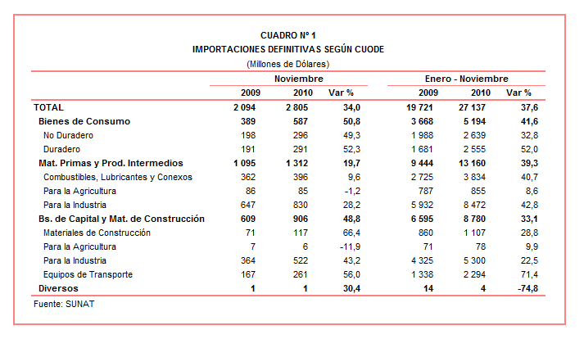
En términos acumulados, en el período enero-noviembre las importaciones sumaron US$ 27 137 millones, cifra superior en 37,6% respecto del mismo período del año anterior. Cabe señalar que todos los rubros registraron incrementos superiores al 30%: los bienes de consumo (41,6%), las materias primas y productos intermedios (39,3%) y los bienes de capital y materiales de construcción (33,1%).

BIENES DE CONSUMO

En noviembre, la importación de bienes de consumo ascendió a US$ 587 millones, registrando un crecimiento de 50,8% respecto del mismo mes del año anterior, al incrementarse las compras de bienes de consumo duradero (52,3%) y bienes de consumo no duradero (49,3%).

Por su parte, en el periodo enero-noviembre las importaciones de bienes de consumo totalizaron US$ 5 194 millones, monto que representó un aumento de 41,6% respecto de similar período del 2009. En este período, las compras de bienes de consumo duradero (52,0%) crecieron más que los bienes de consumo no duradero (32,8%).

Bienes de Consumo No Duradero

Las importaciones de bienes de consumo no duradero ascendieron a US$ 296 millones en noviembre, registrando un crecimiento de 49,3%, respecto de similar mes del año 2009, por las mayores compras de alimentos (80,2%), vestuarios y otras confecciones (74,2%), bebidas (65,3%), otros bienes no duraderos (41,7%) y productos farmacéuticos y de tocador (16,6%). En contraste, las compras de tabaco se redujeron 48,3%, tendencia negativa que se observa desde agosto del 2010.

En este mes, los alimentos lideraron el ritmo de crecimiento de las importaciones de bienes de consumo no duradero, por las compras de calamares y potas congeladas (que ascendieron a US$ 3 millones y que en noviembre del 2009 no registraron movimiento), aceite de palma (que ascendieron a US$ 3 millones y que en noviembre del año pasado no registraron movimiento), grasa láctea anhidra (1 007,1%) y leche y nata (283,8%), entre otros.

El dinamismo que muestran las importaciones de vestuarios y otras confecciones se explica por las mayores compras de “t shirts” de algodón para hombres o mujeres de un solo color (305,3%), ropa de tocador o cocina (174,1%), pantalones para hombres o niños (135,0%) y “t-shirts” y camisetas interiores de punto de las demás materias textiles (107,7%), entre otros.

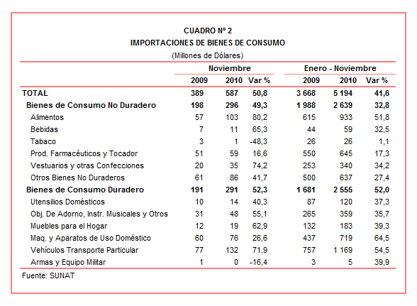

Bienes de Consumo Duradero

Las importaciones de bienes de consumo duradero ascendieron a US$ 291 millones en noviembre, registrando un crecimiento de 52,3% respecto de similar mes del 2009. A nivel desagregado, se observó un aumento en las compras de vehículos de transporte particular (71,9%), muebles para el hogar (62,9%), objetos de adorno, instrumentos musicales y otros (55,1%), utensilios domésticos (40,3%) y máquinas y aparatos de uso doméstico (26,6%),

Los vehículos de transporte particular, además de liderar el ritmo de crecimiento de las importaciones de bienes de consumo duradero, fue el grupo más relevante al registrar una participación del 45% del total. La mayoría de vehículos que ingresaron al país fueron originarios de Asia, particularmente de Japón (33% del total), Corea del Sur (23% del total) y China (13% del total).

El dinamismo que registran las importaciones de muebles para el hogar se explicó por las compras de los demás muebles de metal (262,1%), asientos con relleno y armazón de madera (154,2%), las demás lámparas y demás aparatos de alumbrado (100,0%) y muebles de maderas del tipo de los utilizados en dormitorios (100,0%), entre otros.

MATERIAS PRIMAS Y PRODUCTOS INTERMEDIOS

Las compras de materias primas y productos intermedios ascendieron a US$ 1 312 millones en noviembre, monto que representó un crecimiento de 19,7% en comparación con similar mes del año anterior. Este resultado positivo fue impulsado por las compras de materias primas y productos intermedios para la industria (28,2%) y combustibles, lubricantes y productos conexos (9,6%). En contraste, las compras de materias primas y productos intermedios para la agricultura se redujeron 1,2%.

En el periodo enero-noviembre las importaciones de materias primas y productos intermedios sumaron US$ 13 160 millones, registrando un aumento de 39,3% respecto de similar período del 2009.

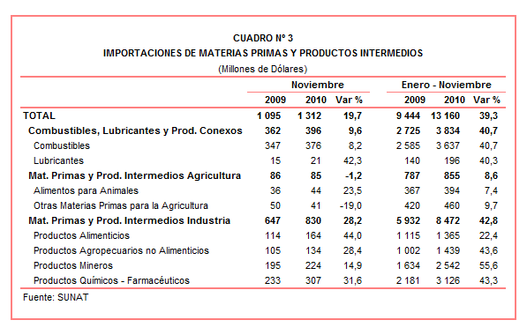

Combustibles, Lubricantes y Productos Conexos

En noviembre la importación de combustibles, lubricantes y productos conexos ascendió a US$ 396 millones, lo que representó un crecimiento de 9,6% respecto de similar mes del año anterior. Cabe resaltar que el precio del petróleo registró un crecimiento de 8,0% respecto del precio promedio alcanzado en noviembre del año pasado.

Según mercados de origen, Estados Unidos (32% del total), Ecuador (23% del total) y Colombia (10% del total) destacaron entre los principales proveedores de estos bienes al mercado nacional.

Materias Primas y Productos Intermedios para la Agricultura

La importación de materias primas y productos intermedios para la agricultura ascendió a US$ 85 millones, registrando una caída de 1,2% respecto de noviembre del 2009. Este resultado fue impulsado por las menores compras de otras materias primas para la agricultura (-19,0%), no obstante el incremento en las compras de alimentos para animales (23,5%).

Según productos, en este mes destacaron las menores compras de sulfato de potasio (-61,1%), abonos minerales o químicos nitrogenados (-54,6%), demás preparaciones utilizadas para la alimentación de los animales (-40,8%) y abonos minerales o químicos potásicos (-9,1%), entre otros.

Materias Primas y Productos Intermedios para la Industria

Las importaciones de materias primas y productos intermedios orientadas a la industria ascendieron a US$ 830 millones, monto superior en 28,2% respecto de noviembre del 2009. Los productos alimenticios (44,0%) lideraron el ritmo de crecimiento de las importaciones de materias primas y productos intermedios para la industria en noviembre, seguido de los productos químicos-farmacéuticos (31,6%), productos agropecuarios no alimenticios (28,4%) y productos mineros (14,9%).

La mayor importación de productos alimenticios se debió a un incremento en la demanda nacional por avena excepto para la siembra (3 858,3%), maíz amarillo duro (199,7%), malta sin tostar (128,6%) y aceite de soya en bruto (82,0%), entre otros insumos. Cabe señalar que el 44% de estas importaciones fueron originarias de Argentina, seguido de Estados Unidos (18% del total) y Canadá (8% del total), entre los más importantes destinos.

Respecto a las importaciones de productos químicos-farmacéuticos, se registró un crecimiento significativo en las compras de los demás productos químicos y preparaciones de la industria química (470,6%), polietileno (202,6%), copolímeros de propileno (147,4%) y acrilonitrilo (82,8%). Según países de origen, el 30% de estas importaciones fueron originarias de Estados Unidos, seguido de China (9% del total) y Brasil (7% del total), entre otros proveedores.

El resultado positivo que registraron las importaciones de productos agropecuarios no alimenticios fue explicado por las mayores compras de los demás tejidos de fibras sintéticas teñidos (297,2%), las demás telas sin tejer de filamentos sintéticos (200,0%), papel kraft crudo para sacos (188,9%) y denim (163,0%) entre otros. Los principales países proveedores fueron Estados Unidos (17% del total), China (16% del total) y Chile (14% del total).

El repunte de las importaciones de productos mineros se debió a las compras de condensadores fijos concebidos para redes eléctricas (9 176,6%), productos laminados en caliente planos de los demás aceros aleados (684,6%), tarjetas inteligentes (175,2%) y productos laminados planos de hierro o acero estañados (135,9%), entre otros. Los principales países de origen de estas importaciones fueron China (23% del total), Estados Unidos (12% del total) y Brasil (8% del total).

BIENES DE CAPITAL Y MATERIALES DE CONSTRUCCION

En noviembre, las importaciones de bienes de capital y materiales de construcción ascendieron a US$ 906 millones, cifra que representó un crecimiento de 48,8% respecto de similar mes del año anterior. En este mes, destacaron las importaciones de materiales de construcción (66,4%), equipos de transporte (56,0%) y bienes de capital para la industria (43,2%); en contraste, las importaciones de bienes de capital para la agricultura se redujeron en 11,9%.

En el periodo enero-noviembre las importaciones de bienes de capital y materiales de construcción sumaron US$ 8 780 millones, registrando un crecimiento de 33,1% respecto de similar período del 2009.

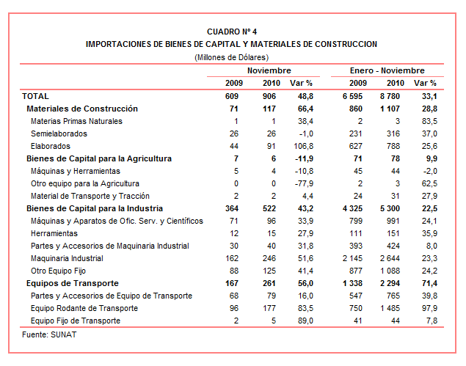

Materiales de Construcción

Las importaciones de materiales de construcción sumaron US$ 117 millones en noviembre, lo que representó un crecimiento de 66,4% respecto de similar mes del año anterior.

En este mes sobresalieron las compras de tubos utilizados en oleoductos o gasoductos (5 129,2%), tubos soldados longitudinalmente de sección circular de hierro o acero (707,7%), los demás tubos y perfiles huecos de hierro o acero (234,9%) y cementos sin pulverizar (88,4%), entre otros.

Bienes de Capital para la agricultura

Las importaciones de bienes de capital para la agricultura ascendieron a US$ 6 millones en noviembre, registrando una caída de 11,9% respecto de similar mes del 2009. En este mes, se produjo un descenso en las compras de otro equipo para la agricultura (-77,9%), máquinas y herramientas (-10,8%). En cambio, las compras de material de transporte y tracción crecieron 4,4%.

Bienes de Capital para la Industria

Las importaciones de bienes de capital para la industria sumaron US$ 522 millones en noviembre, monto superior en 43,2% si se le compara con similar mes del año anterior. A nivel desagregado, todos sus componentes presentaron resultados positivos, liderados por las importaciones de maquinaria industrial (51,6%), seguido de otro equipo fijo (41,4%), máquinas y aparatos de oficina, servicios y científicos (33,9%), partes y accesorios de maquinaria industrial (31,8%) y herramientas (27,9%).

Según productos, las importaciones de las demás carretillas autopropulsadas (800,0%), máquinas de sondeo o perforación autopropulsadas (431,9%), topadoras frontales y angulares de oruga (178,4%) y los demás controladores lógicos programables (178,4%), presentaron mayor dinamismo.

Equipos de Transporte

En noviembre, las importaciones de equipos de transporte ascendieron a US$ 261 millones registrando un crecimiento de 56,0% respecto de similar mes del 2009, al incrementarse las compras de equipo fijo de transporte (89,0%), equipo rodante de transporte (83,5%) y partes y accesorios de equipo de transporte (16,0%).

Según productos, destacaron las compras de los demás vehículos con motor de émbolo de encendido por compresión (232,6%), volquetes automotores concebidos para ser utilizados fuera de la red de carreteras (119,9%), vehículos diesel para el transporte de mercancías con carga superior a 20 toneladas (105,3%) y radiales de los utilizados en autobuses o camiones (89,8%), entre otros.

ORIGEN DE LAS IMPORTACIONES

En el periodo enero-noviembre, Estados Unidos se mantuvo como el principal proveedor de bienes al registrar una participación del 19% sobre el total importado, seguido por China (17%), Brasil (7%), Japón (5%) y Ecuador (5%), entre otros.

Las importaciones originarias de Estados Unidos sumaron US$ 5 223 millones, registrando un crecimiento de 33,7% respecto del período enero-noviembre del 2009. Los productos que más se importan de dicho país fueron aceites de petróleo, los demás trigos, volquetes automotores para ser utilizados fuera de la red de carreteras, maíz amarillo duro y policloruro de vinilo, entre otros.

En el caso de las importaciones desde China, éstas totalizaron US$ 4 624 millones registrando un crecimiento de 58,1% respecto del periodo enero-noviembre del año pasado. Los celulares, computadoras, motocicleta, televisión en colores y aparatos de telecomunicación por corriente portadora, fueron los principales productos importados.

Por su parte, las importaciones originarias de Brasil ascendieron a US$ 1 999 millones registrando un crecimiento de 35,4% respecto al período enero-noviembre del 2009. Los aceites crudos de petróleo, vehículos diesel para el transporte de mercancía con carga superior a 20 toneladas, productos intermedios de hierro o acero y tubos utilizados en oleoductos o gasoductos, fueron los principales productos importados.
Gráfico N° 2
Importaciones CIF por Países de Origen
(Estructura %)

A nivel de bloques comerciales, las economías que conforman el APEC constituyeron los principales mercados de origen de las importaciones peruanas con US$ 15 840 millones en el periodo enero-noviembre, registrando un crecimiento de 42,1% y una participación del 58% del total de las importaciones del período. De este bloque se importa principalmente aceites de petróleo, los demás vehículos con motor de émbolo, celulares, los demás trigos y televisión en colores, entre otros.

El MERCOSUR fue el segundo mercado de origen de las importaciones peruanas al tener una participación de 12% del total importado, alcanzando un monto de US$ 3 310 millones, lo que significó un crecimiento de 30,5% respecto del período enero-noviembre del 2009. Las principales compras correspondieron a maíz amarillo duro, tortas y demás residuos sólidos de la extracción de aceite de soya, aceite de soya, aceite crudo de petróleo y vehículos diesel para el transporte de mercancías.

Por otro lado, las importaciones originarias de la Unión Europea (UE) representaron el 11% del total importado, alcanzando un valor de US$ 2 855 millones durante el periodo enero-noviembre, resultado que significó un crecimiento de 28,1% respecto de similar período del año anterior. Según productos importados, destacaron los vehículos diesel para el transporte de mercancías, los demás vehículos con motor de émbolo, motores corriente alterna polifásicos, medicamentos para uso humano y, productos laminados planos de hierro o acero estañados, entre otros.

Las importaciones originarias de la Comunidad Andina (CAN) representaron el 10% del total importado, equivalente a US$ 2 776 millones y registrando un crecimiento de 39,2% respecto del periodo enero-noviembre del 2009. Cabe señalar que el aceite crudo de petróleo concentró el 44% de las importaciones originarias de los países andinos, seguido más atrás de tortas y demás residuos sólidos de la extracción de aceite de soya, hulla bituminosa, azúcar y polipropileno, entre otros.

Finalmente, las importaciones provenientes del resto de países no agrupados en bloque aumentaron 29,6% en el acumulado enero-noviembre, alcanzando un monto de US$ 2 357 millones y una participación del 9%. Según productos, el 45% de estas importaciones correspondieron a los aceites crudos de petróleo, seguido en menor medida de productos laminados planos de hierro o acero y motocicletas, entre otros.
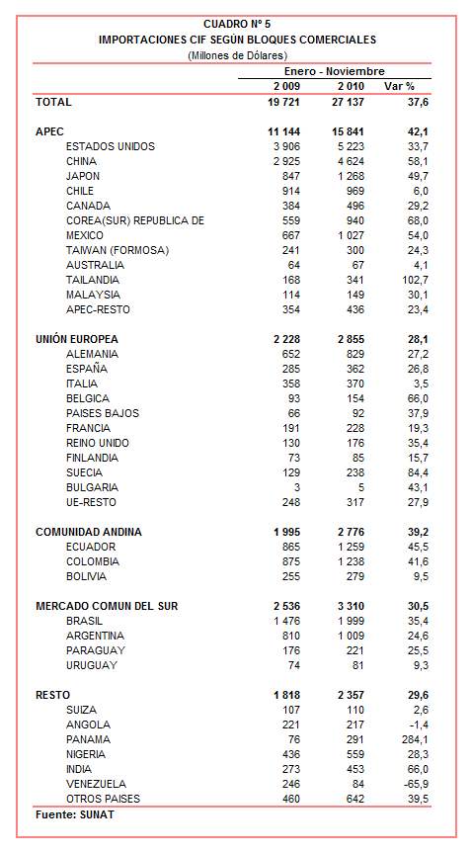

IMPORTACIONES DE ACEITE EN BRUTO DE GIRASOL

Entre enero y noviembre las importaciones de aceite en bruto de girasol ascendieron a US$ 7 millones, lo que significó un crecimiento de 25,9% respecto de similar período del año anterior. Asimismo, la cantidad importada de aceite en bruto de girasol aumentó de 7 mil a 8 mil toneladas entre enero-noviembre del 2009 y 2010 respectivamente, alcanzando una tasa de crecimiento de 8,4%.

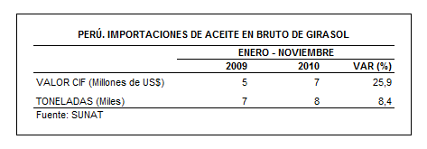
Según países de origen, se tiene que la totalidad de las importaciones de aceite en bruto de girasol registrado en el período enero-noviembre fueron originarias de Bolivia. Cabe señalar que todas las importaciones de aceites en bruto de girasol ingresaron al país a través de Desaguadero, procedente de Santa Cruz.

En lo que respecta a las empresas importadoras de aceite en bruto de girasol en el acumulado enero-noviembre, ALICORP destaca como la más importante de ellas con un monto importado de US$ 6 millones y una participación del 90% del total. El restante 10% de las importaciones es explicado por dos empresas: El Tractor (8% del total) y Alimentos y Servicios Agropecuarios (2% del total).

Gerencia de Comunicaciones e Imagen Institucional
Lima, martes 21 de diciembre del 2010.

Las cifras de importaciones para el consumo difieren de las publicadas por el BCRP por un tema metodológico y de cobertura. Salvo que se diga lo contrario, en el presente informe toda mención general a las importaciones se refiere al “valor importado”.
El precio promedio del petróleo aumentó de US$/bar. 77,95 a US$/bar. 84,21, entre noviembre del 2009 y noviembre del 2010. La cotización corresponde al petróleo WTI, según las cifras presentadas en la Nota Semanal Nº 46 del Banco Central de Reserva del Perú del 03 diciembre de 2010.

